Alliance HQE-GBC
Association HQE créée en 1996 avec le soutien des pouvoirs publics puis reconnue d’utilité publique depuis 2004 – Fusion avec WGBC France en 2016 pour créer l’Alliance HQE-GBC.
Alliance des professionnels (syndicats, fédérations professionnelles, entreprises, collectivités et professionnels à titre individuel) représentant l’ensemble de la chaîne de valeur pour un cadre de vie durable (bâtiment, aménagement et infrastructure). Elle compte 94 membres.
La démarche HQE repose sur une approche globale, transversale, équilibrée et multi-critère : ACV (pas uniquement carbone), économie circulaire, QEI, résilience climatique, biodiversité, eau, qualité de vie…
Par les démarches volontaires qu’elle suscite en France et à l’international, l’association agit dans l’intérêt général pour :
- Anticiper les futures réglementations et innover de manière collaborative en lançant des expérimentations ;
- Définir des outils permettant d’accompagner les acteurs (cadre de référence, formations, certification, outils d’évaluation…) ;
- Améliorer les connaissances (publications, études, benchmarks retours d’expérience…) ;
- Diffuser les bonnes pratiques pour que les acteurs s’approprient économiquement et techniquement ces outils ;
- Représenter et promouvoir le secteur du cadre de vie durable.
L’Alliance HQE-GBC élabore des cadres de référence (bâtiment, aménagement et infrastructure) qui sont un langage commun basé à l’origine sur 14 cibles qui ont été ensuite redéfinies en 4 engagements indissociables pour une vision équilibrée et structurante du bâtiment durable pour les années à venir :
- Le respect de l’environnement (énergie, carbone, eau, déchets, biodiversité…),
- La qualité de vie,
- La performance économique
- Le management responsable.
C’est l’équilibre recherché entre ces engagements qui permet de créer la HQE.

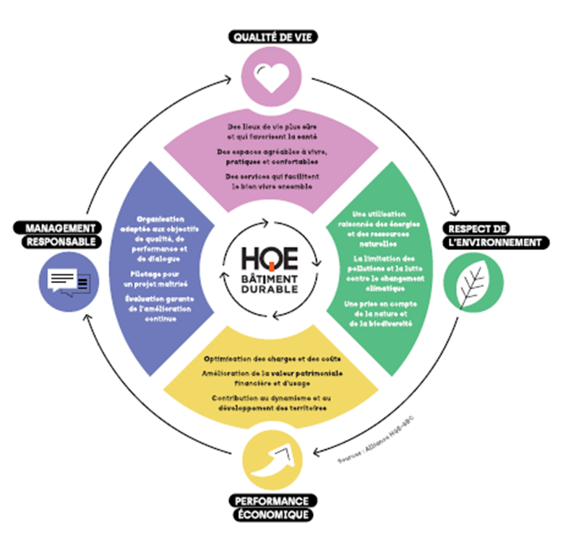
Ces cadres de référence servent d’assiette/de base pour la rédaction des référentiels techniques de la certification HQE, associable à la marque NF, que délivrent les certificateurs Cerqual Qualitel certification (habitat en construction, en exploitation, en rénovation) et Certivea (filiale CSTB – Tertiaire, infrastructure, territoires) qui assurent, via des auditeurs indépendants, la transparence et la crédibilité du processus d’évaluation des performances

Parmi les autres outils que l’Alliance HQE-GBC élabore et met à disposition de tous gratuitement :
- Les cadres de définition HQE (économie circulaire et adaptation au changement climatique) : ils fournissent un langage commun et une vision structurante sur des thématiques environnementales émergentes. Ils nourrissent les référentiels HQE et sont à disposition de tous les acteurs ayant un projet de construction neuve ou rénovée ou d’aménagement durable. Ils sont libres d’accès.
- Les programmes HQE Performance pour expérimenter les cadres de référence et de définition : à vocation expérimentale, ils permettent à tous les acteurs de la construction et de l’aménagement de défricher, sur le terrain, les nouveaux sujets environnementaux mais également d’évaluer de nouveaux outils dédiés à la performance environnementale. Ils sont ouverts à tous.
- Les guides pratiques (indicateurs environnementaux pour le quartier) : s’appuyant sur les cadres de référence HQE, ils aident les acteurs de la construction et de l’aménagement à prendre des décisions opérationnelles. Ils sont libres d’accès.
- Les groupes de travail (GT) :
  - GT Aménagement dédié aux enjeux de l’aménagement – propose des outils pour questionner et accompagner sur l’ensemble du projet, tracer, suivre (Système de Management d’Opération, indicateurs quartiers, ACV quartier…)
  - GT Indicateurs environnementaux dédié aux enjeux liés au bâtiment (ACV, économie circulaire, rénovation…)
  - GT International dédié aux enjeux de la construction durable à l’International (projets internationaux, opérations et événements à l’International,) – L’Alliance est membre du World GBC
  - GT QAI dédié aux enjeux de la Qualité de l’air intérieur (protocoles de mesure de la QAI à réception, capteurs de la QAI… )
  - GT Réno-copropriété avec le collectif de la rénovation globale en copropriété dédié aux enjeux de la rénovation du bâtiment en copropriété (fluidifier le processus de rénovation globale et démultiplier les chantiers)
- L’outil digital « HQE Pour Tous » : à vocation pédagogique, il permet de réaliser l’auto-diagnostic d’un projet de bâtiment durable. Cet outil est libre d’accès.
- La base de données INIES : propriété de l’Alliance HQE-GBC et gérée par celle-ci depuis 2011, sur conventionnement de l’Etat, cette base fournit des données environnementales et sanitaires des produits et équipements de construction, nécessaires au calcul de l’Analyse de Cycle de Vie d’un bâtiment. Elle est libre d’accès.
L’association est le représentant en France du World Green Building Council (WGBC), association mondiale regroupant un réseau de professionnels engagés dans la construction durable dans plus de 70 pays. Le WGBC vise à transformer le secteur de la construction dans les domaines stratégiques de l’action climatique, la santé, le bien-être, l’utilisation des ressources et la circularité grâce à une approche globale et systémique.
Enfin, en tant qu’acteur incontournable reconnu au sein de son écosystème, l’Alliance HQE-GBC est l’un des membres fondateurs, aux côtés du collectif des Démarches Quartiers Bâtiments Durables et du collectif Effinergie, du Groupement d’Intérêt Ecologique qui porte le projet « Cap 2030 » dont l'objectif est de co-construire un cadre commun de référence qui préfigurera la future réglementation environnementale post-RE2020, avec l'appui de l'Etat, du Plan Bâtiment Durable et du CSTB.

Thématiques
- Performance environnementale
- ACV (neuf et rénovation), économie circulaire pour le cadre bâti
- Aménagement
- Adaptation au changement climatique, résilience

